一、开机进入首画面，可设置袋长和拉袋速度，可以选择是否下料（指示灯黑色时为之打开）
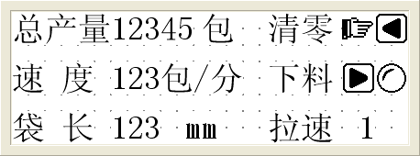
二、按向下翻页键，可以进入点动画面，按相对应键可以点动对应动作
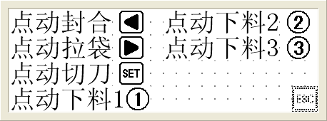
三、按向下翻页键，可以进入功能1设置画面
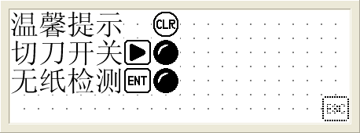
1：温馨提示 按压“CLR”键可以进入温馨提示画面，当参数设置错乱的时候可以选择恢复出厂值
(注意：为防止误动作，恢复出厂值确认按钮需按压3秒以上才能有效)
2：切刀开关 可以选择切刀是否开启
3：无纸检测 可以选择无纸检测是否开启，开启后自动运行时假如包装纸用完后会提示无纸 报警

四、按向下翻页键，可以进入功能2设置画面
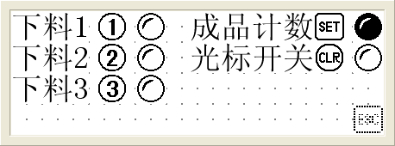
1:下料1 按压1键可以选择1#盘是否开启
2：下料2按压2键可以选择2#盘是否开启
3：下料3 按压3键可以选择3#盘是否开启
（注意：同时开启2个以上下料，自动包装时会同时包装两种以上物料）
4：成品计数 可以设置是否需要计数
5：光标开关 使用带光标的包装纸时，请打开光标功能
五、按向下翻页键，可以进入参数1设置画面
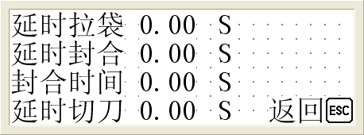
1：延时拉袋 下料完后经过此延时后再拉袋，确保物料完全进入包装袋中
2：延时封合 拉袋完后经过此延时后再封合
3：封合时间 封合的时间，确保袋口密封
4：延时切刀 封合启动后经过此延时后切袋

六、按向下翻页键，可以进入参数2设置画面
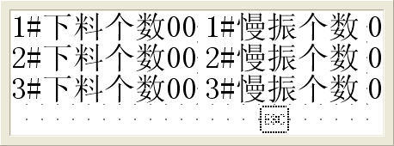
1：下料个数 可以设置每种物料每包包装数量
2：慢振个数 当计数剩下设定慢振个数时，振盘关闭快振，开启慢振，确保计数准确
七、按向下翻页键，可以进入参数3设置画面
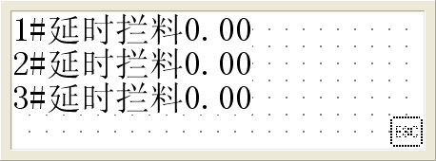
1：延时拦料 当计数完后，延时开启拦料阀，确保物料能够掉入料斗，也能够拦住下一次计数的物料，确保计数准确
八、按向下翻页键，可以进入参数4设置画面
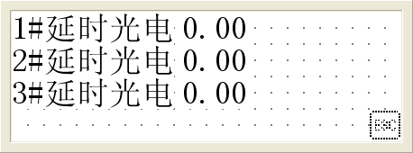
注意：请勿随意设置参数，否则会导致计数错乱！

